**亳州市污水处理厂三期工程特许经营项目****投资建设方案征集相关要求**

**一、项目背景**

亳州市污水处理厂收水范围内为涡河以南、华佗大道以东、银杏路以北、铁路以西的区域及涡河以南、铁路以东、银杏路以北的区域，总收水面积约66平方公里，污水量约为19.4万m³/d，其中，已经建成并在运营的总建设规模为日处理污水13万吨(一期8万吨，二期5万吨)，占地面积约210亩，一期主要工艺为粗细格栅+旋流式沉砂池+改良型的氧化沟+二沉池+D型滤池+消毒池，二期主要工艺为粗细格栅+旋流式沉砂池+A2O氧化沟+二沉池+高效沉淀池+D型滤池+消毒池，处理后的污水均达到国家一级A排放标准。预计至2030年污水厂收水范围内污水量为26.54万m³/d，其中调往城南污水厂、南部新区污水厂、西部新城污水厂8.3万m³/d。

**一、二期设计进出水水质表（单位：mg/L）**

| **项目** | **pH** | **CODCr** | **BOD5** | **SS** | **NH3-N** | **TN** | **TP** |
| --- | --- | --- | --- | --- | --- | --- | --- |
| 一期进水 | 6~9 | 360 | 160 | 200 | 25 | 30 | 3 |
| 二期进水 | 6~9 | 400 | 160 | 200 | 30 | 45 | 5 |
| 出水 | 6~9 | 50 | 10 | 10 | 5（8） | 15 | 0.5 |

**2024年全年市政公共供水7099万吨，其中居民生活污水处理费0.95元/吨，非居民用户污水处理费1.4元/吨。**

近三年的进水水质统计情况如图：

**二、项目建设要求**

本次拟实施的为三期扩建工程，设计规模为5.0万m³/d，设计出水水质要求达到《城镇污水处理厂污染物排放标准》（GB18918-2002）一级A标准，建设模式为地上式，处理工艺为AOA/A2O。三期工程具体位置为：亳涡路与药都大道交界处东北侧，规划木兰大道东侧，亳州市污水处理厂一二期西侧。厂址北侧为规划桃仁路，南侧为药都大道，西侧为规划老君大道，东侧为污水厂一二期。污水厂红线按照南北西道路红线退界20m，污水厂红线范围内建设用地面积为54460.38㎡。该地块用地性质为市政排水用地，无偿划拨，用地有保障。

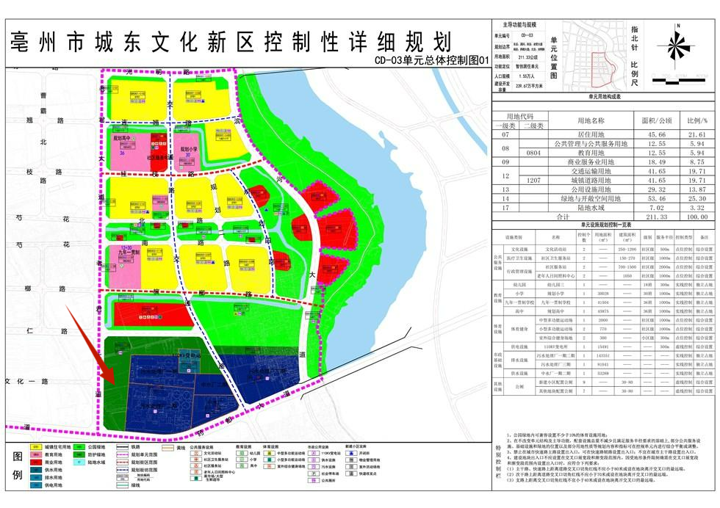

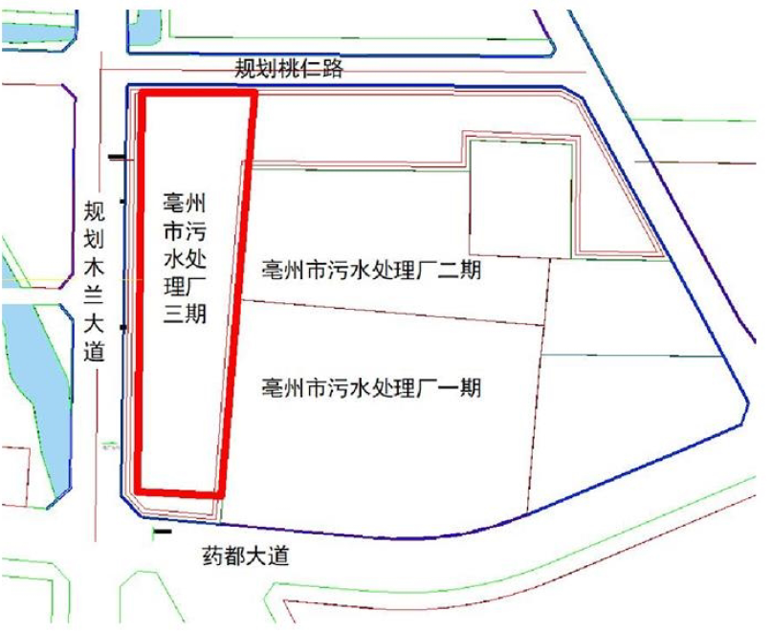

**三、特许经营交易结构设计**

（一）运作模式。项目计划采用特许经营模式(BOT)，由亳州市人民政府授权亳州市城市管理局作为项目实施机构，公开招标择优选择具有投资、融资、建设和运营管理优势的特许经营者，由中标特许经营者全资出资成立项目公司，拥有项目特许经营权，通过签订特许经营协议约定项目公司在一定期限和范围内投资、建设、运营、维护本项目并获得收益，并在期满后无偿移交政府方。

（二）合作年限。合作期限不超过40年，其中建设期不超过2年（自特许经营合同签订至项目正式运营之日）。

（三）收费渠道及方式。本项目收费渠道为污水处理费收入，政府方或其依法授权的机构代为向用户收费，缴入国库的污水处理费由政府统筹，按照特许经营协议定期向特许经营项目公司支付污水处理费。

（四）市场风险划分。本项目严格按照国办函〔2023〕115号文要求，采用特许经营模式实施。政府不向特许经营者承诺固定的项目投资财务内部收益率，不承诺基本处理水量或污水处理服务费收入等任何兜底性保障。

（五）报价方式。潜在社会资本应该合理考虑项目建设及运营的全部成本、风险，进行项目全生命周期财务测算，并最终形成污水处理服务费单价（即在运营期内，政府方按照特许经营者真实污水处理量计量支付的服务费单价，单位：元/吨）。

**四、潜在社会资本提交的投资建设方案主要内容**

各潜在专业社会资本提交的投资建设方案应当包括但不限于以下主要内容：（1）工程建设方案，包括主要建设内容及规模、主要工艺路径；（2）项目投资估算，含投资估算的主要内容构成；（3）运营成本水平及分析，包括项目运营成本构成及污水处理折算运营单价（元/吨）；（4）污水处理服务费单价，报价要充分考虑税费、供水构成、保障机制等要素（即在运营期内，政府方按照特许经营者真实污水处理量计量支付的服务费单价，单位：元/吨）；（5）项目投资财务分析，即项目投资财务可行性分析（明确企业自身的投资关键控制性财务指标）；（6）其他说明事项（例如光伏配套、中水利用等潜在社会资本需要说明的事项）。